**江苏省教科院发展研究中心张晓东主任来校指导湿地课程建设**

2023年4月8日， 江苏省教科院发展研究中心张晓东主任来校考察学校湿地课程建设情况，并就“绿野寻踪”湿地课程及湿地课堂进行高屋建瓴的指导。

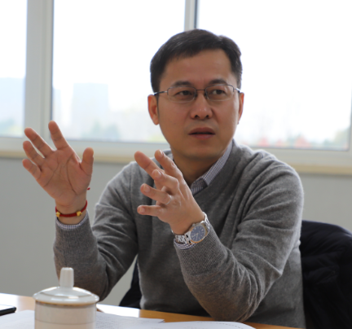

会议上唐燕校长对莅临本次指导的各位专家表示热烈的欢迎与诚挚的感谢，希望此次集中研讨张博士能给予进一步的指导，给学校的湿地课程研究工作提供更明确的方向。郑醉榴副校长汇报了我校“绿野寻踪”湿地课程总框架，阐述了该课程的背景、课程内涵、课程目标、现有的研究成果及困惑。张博士从课程内涵、课程体系、课程实施几个方面进行专业性指导，提出指导性建议。